様式第１号
一般競争入札参加資格確認申請書

令和 年 月 日

茨城県知事 大井川 和彦 殿

所 在 地

商号又は名称

代表者職氏名

令和 年 月 日付けで公告のあった下記の調達案件に係る一般競争入札に参加したいので、入札に参加する資格等の確認について、確認資料を添えて申請します。
なお、申請書及び添付書類の内容については、事実と相違ないことを誓約します。

記

１ 入札公告のあった役務名
不適正保管産業廃棄物撤去等業務委託

２ 物品調達等競争入札参加有資格者登録番号 Ｎｏ、

３ 添付書類
・一般競争入札参加資格審査に係る申立書(様式第３号)
・ 産業廃棄物収集運搬の許可を有する書類（証明書等の写し）
・ 産業廃棄物処理業の許可を有する書類（証明書等の写し）
・

４ 本申請に係る連絡先
担当者名：
所属部署：
所在地： 〒 －
ＴＥＬ： － － ＦＡＸ： － －

（様式第２号）

共同企業体入札参加資格審査申請書

令和 年 月 日

茨城県知事 大井川 和彦 殿

共同企業体の名称

共同企業体代表構成員の
所在地、商号又は名称及
び代表者氏名

共同企業体構成員の
所在地、商号又は名称及
び代表者氏名

このたび、共同企業体を結成し入札に参加したいので入札参加資格の審査を申請します。
なお、この共同企業体入札参加資格審査申請書及び添付書類の記載事項は、事実と相違ないことを誓約します。

業務件名

委 任 状
令和 年 月 日

茨城県知事 大井川 和彦 様

共同企業体の名称

共同企業体代表構成員の
所在地、商号又は名称及
び代表者氏名

共同企業体構成員の
所在地、商号又は名称及
び代表者氏名

当共同企業体は、（代表構成員会社名及び代表者名）を代理人と定め、茨城県が発注する不適正保管産業廃棄物撤去等業務に関し、下記に関する一切の権限を委任します。

記

１ 入札並びに見積に関する件
２ 契約締結に関する件
３ 業務委託料の請求・受領に関する件

（様式第３号）

一般競争入札参加資格審査に係る申立書

令和 年 月 日

茨城県知事 大井川 和彦 殿

所 在 地
商号又は名称
代表者職氏名

私は、競争入札参加資格審査申請にあたり、次に該当しない者であることを申し出ます。

１ 地方自治法施行令（昭和22年政令第16号）第167条の４第１項の規定に該当する者
２ 地方自治法施行令第167条の４第２項に基づく茨城県の入札参加の制限を受けている者
３ 会社更生法（平成14年法律第154号）に基づく更生手続開始の申立てがなされている者
４ 民事再生法（平成11年法律第225号）に基づく更生手続開始の申立てがなされている者
５ 茨城県暴力団排除条例（平成22年茨城県条例第36号）第２条第１号に規定する暴力団若しくは同条第２号に規定する暴力団員又は暴力団若しくは暴力団員と社会的に非難されるべき関係を有する者

紙入札方式参加承認願

１ 案件名称

２ 案件番号

３ 電子入札システムによる参加ができない理由

上記案件について、茨城県電子調達システムによる電子調達に参加できないため、紙入札（見積り）方式による参加の承諾をお願いします。

令和 年 月 日

（申請者）
登録番号
商号・名称
住所
代表者名

茨城県知事 大井川 和彦 殿

入 札 物 品 の 仕 様 書
～ 郵送による書面の提出方法について ～

＜入札参加資格確認申請書＞
紙により入札参加資格確認申請書を提出する場合の封筒は、任意の封筒とし、次のとおりとする。
○封入する書類等
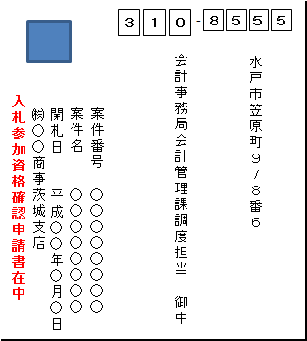
・紙入札／紙見積承認願
・入札参加資格確認申請書
・申請に必要な証明書等（カタログ等を含む）
県民生活環境部廃棄物規制課
○封筒の表記
①送付先発注機関の郵便番号、住所 （持参の場合は省略）
②発注機関名
③入札に係る案件番号
朱書き
④案件名
⑤開札日
⑥入札者の住所及び商号又は名称
⑦「入札参加資格確認申請書在中」と朱書き表記

＜入札書＞
紙により入札書を提出する場合の封筒は、任意の封筒とし、次のとおりとする。
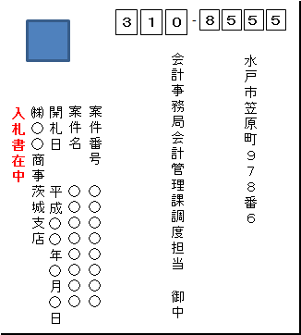
○封入する書類等
・入札書
・内訳書（必要に応じて）
県民生活環境部廃棄物規制課
○封筒の表記
①送付先発注機関の郵便番号、住所 （持参の場合は省略）
②発注機関名
朱書き
③入札に係る案件番号
④案件名
⑤開札日
⑥入札者の住所及び商号又は名称
⑦「入札書在中」と朱書き表記

＜辞退届＞
紙により辞退届を提出する場合は、上記入札書の提出に準ずる。
なお、封入する書類は「辞退届」のみとし、封筒の表記では「入札書在中」に変え、「辞退届在中」と朱書すること。

